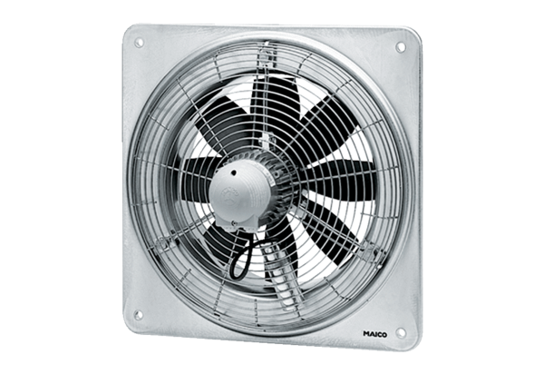Osiowy wentylator ścienny DZQ 25/42 BOpakowanie jednostkowe: 1 sztukaAsortyment: C
Numer artykułu: 0083.0142Producent: MAICO

